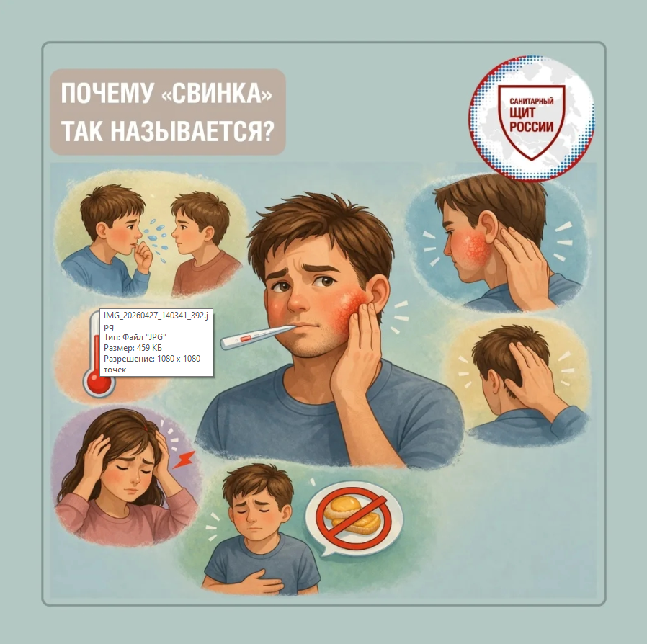
Многие слышали про заболевание «свинка», но не все знают☝, что его медицинское название – эпидемический паротит.
Народное название появилось из-за характерного симптома: у заболевшего сильно увеличиваются околоушные слюнные железы, из-за чего лицо становится округлым и припухшим.
Эпидемический паротит – вирусная инфекция, которая передается воздушно-капельным путем: при разговоре, кашле, чихании или тесном контакте с заболевшим.
Основные симптомы:
- Лихорадка – температура 38 °C и выше.
- Боль и отек околоушных желез – щеки и под ушами, усиливается при жевании.
- Головная боль и мышечные боли – особенно в шее и челюсти.
- Слабость и усталость.
- Потеря аппетита и тошнота.
- Боль при жевании или глотании.
Чаще всего заболевание проходит без серьезных последствий, но иногда могут возникать осложнения – например, воспаление оболочек мозга, поджелудочной железы или половых желез.
Самая надежная защита от инфекции – вакцинация. Прививка помогает сформировать иммунитет и значительно снижает ↘ риск заболевания.

